Лабораторная работа № 8 - АБДиП

Основы работы с SQLPLUS.
- Найдите на компьютере конфигурационные файлы SQLNET.ORA и TNSNAMES.ORA и ознакомьтесь с их содержимым.
- Соединитесь при помощи sqlplus с Oracle как пользователь SYSTEM, получите перечень параметров экземпляра Oracle.
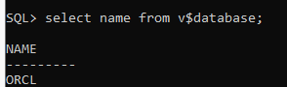
- Соединитесь при помощи sqlplus с подключаемой базой данных как пользователь SYSTEM, получите список табличных пространств, файлов табличных пространств, ролей и пользователей.
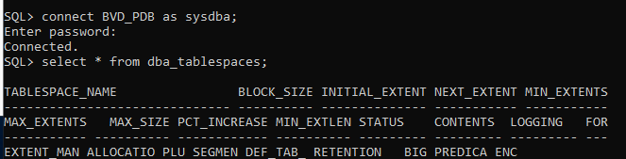
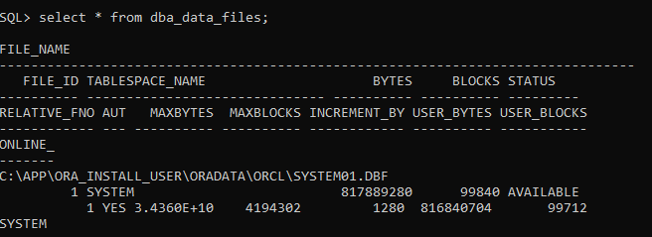
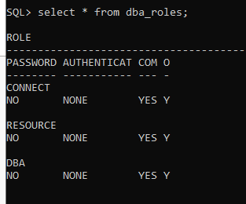
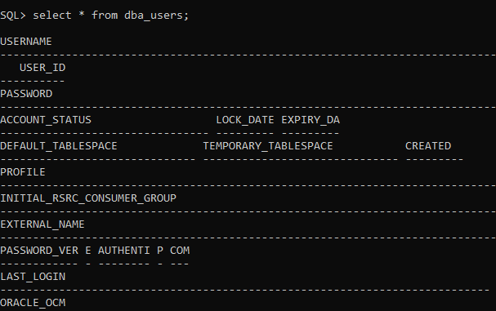
- Ознакомьтесь с параметрами в HKEY_LOCAL_MACHINE/SOFTWARE/ORACLE на вашем компьютере.
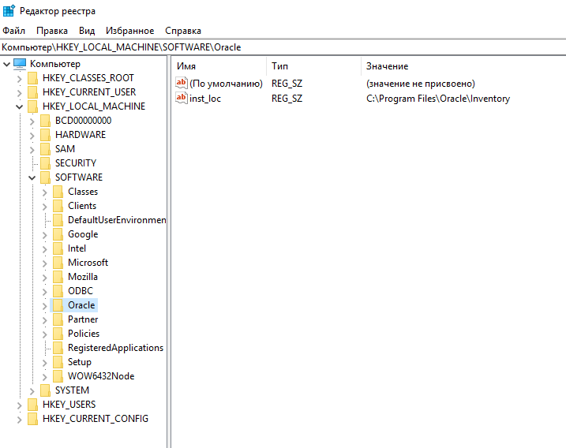
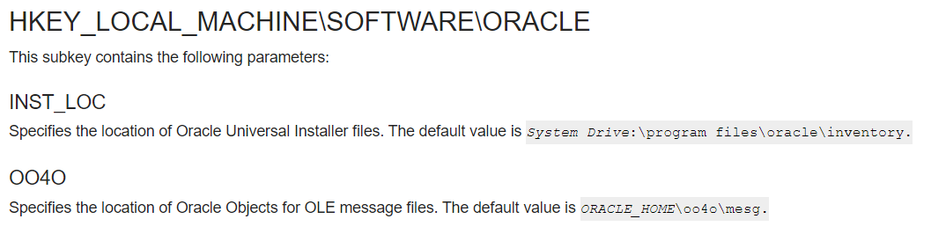
- Запустите утилиту Oracle Net Manager и подготовьте строку подключения с именем имя_вашего_пользователя_SID, где SID – идентификатор подключаемой базы данных.
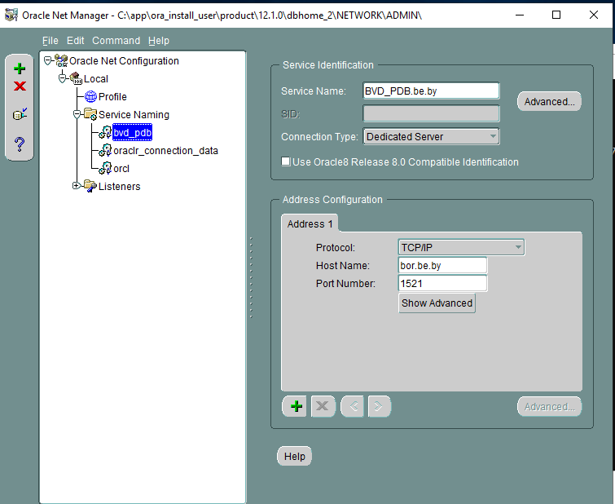
- Подключитесь с помощью sqlplus под собственным пользователем и с применением подготовленной строки подключения.
- Выполните select к любой таблице, которой владеет ваш пользователь.
- Ознакомьтесь с командой HELP.Получите справку по команде TIMING. Подсчитайте, сколько времени длится select к любой таблице.
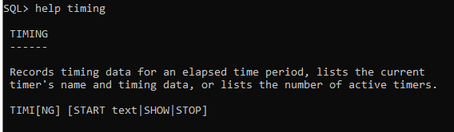
- Ознакомьтесь с командой DESCRIBE.Получите описание столбцов любой таблицы.
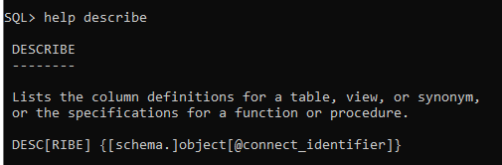
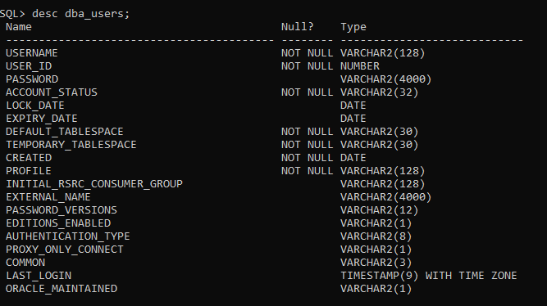
- Получите перечень всех сегментов, владельцем которых является ваш пользователь.
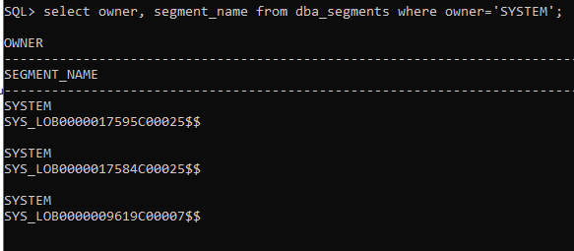
- Создайте представление, в котором получите количество всех сегментов, количество экстентов, блоков памяти и размер в килобайтах, которые они занимают.

Ответьте на следующие вопросы

- Поясните принцип установления соединения с сервером Oracle по сети.
- Объясните назначение файлов SQLNET.ORA, TNSNAMES.ORA, LISTENER.ORA.
- Какие виды соединений вы знаете? Кратко охарактеризуйте каждое из них.
- Что такое строка подключения?
- Что такое дескриптор подключения?
- Расшифруйте аббревиатуру TNS.
- Объясните назначение утилиты Oracle Net Manager.
- Перечислите все этапы запуска и останова экземпляра Oracle, поясните каждый этап.
- Какое имя группы пользователей Windows использует Oracle для администраторов.

1. Поясните принцип установления соединения с сервером Oracle по сети.
Имена экземпляров (SID)
Имена служб – глобальные имена баз данных
Дескрипторы соединений(Дескриптор соединения – объединенная спецификация двух обязательных компонентов подключения к базе данны)
Идентификаторы соединений
Строки соединений(Подключение к базе данных выполняется путем указания строки соединения)

2. Объясните назначение файлов SQLNET.ORA, TNSNAMES.ORA, LISTENER.ORA.
SQLNET.ORA - Этот конфигурационный файл отвечает за сетевые настройки Листенера.
TNSNAMES.ORA - В этом файле хранится соответствие кратких имен
LISTENER.ORA - отвечает за связь Листенера с СУБД.
Задание

3. Какие виды соединений вы знаете? Кратко охарактеризуйте каждое из них.
basic - явно указываются вс параметры соединения
tns (Transparent Network Substrate ) - создание локального именования
ldap - метод именования с помощью службы сетевых каталогов
local/bequeath - только на сервере, без указания параметров соединения

4. Что такое строка подключения?
это строка, которая содержит информацию, необходимую для подключения к бд

5. Что такое дескриптор подключения?
объединенная спецификация двух обязательных компонентов подключения к базе данных

6. Расшифруйте аббревиатуру TNS.
Transparent Network Substrate - уровень связи, используемый базами данных Oracle

7. Объясните назначение утилиты Oracle Net Manager.
он позволяет конфигурировать различные методы именования и слушателей

8. Перечислите все этапы запуска и останова экземпляра Oracle, поясните каждый этап.
Когда база данных остановлена (SHUTDOWN) все файлы закрыты и экземпляр не существует. В отключенном состоянии (NOMOUNT) – экземпляр БД построен в памяти, но база данных недоступна и может быть даже ещё не создана. В подключенном состоянии (MOUNT) экземпляр находит и читает файл контроля. В открытом состоянии (OPEN) все файлы найдены и открыты – т.е. база данных доступна для пользователей.

Включение
1 shutdown immediate
2 startup mount
4 alter database open

9. Какое имя группы пользователей Windows использует Oracle для администраторов.
ORA_DBA

